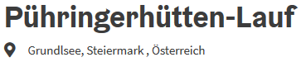

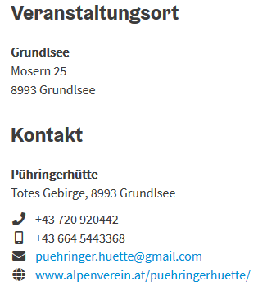
Am Feiertag den 15. August 2020 findet wieder der PüHü-Lauf statt.
Das Organisationskomitee freut sich auf zahlreiche Laufsportler mit bester Kondition. BERG HEIL!
Der Veranstalter, Franz Schanzl, weist explizit auf die hochalpinen Bedingungen im Rahmen des Laufes hin!
Der Start erfolgt beim Schranken in Schachen/Gößl.
1.080 Höhenmeter
9,1 Kilometer
Start: 10:00 Uhr
(Das Gepäck kann wieder mit dem Helikopter zur Pühringerhütte transportiert werden. Bitte bis spätestens 09:00 Uhr am Start abgeben.
Anmeldungen bitte NUR schriftlich & per Mail an puhulauf@gmail.com
Bitte genaue Angaben: Name, Adresse, Geburtstage, Telefonnummer, Lauf-Club (falls vorhanden)

